Szkolna Liga Matematyczna 2021/2022

ZADANIA – kwiecień 2022

Termin oddawania rozwiązań do p. Agnieszki Sojki lub p. Sabiny Hankus:
10 maja 2022r.

ZADANIE 1
Łamigłówka arytmetyczna

Mamy pięć cyfr 7. Przy pomocy tych cyfr oraz znanych działań arytmetycznych,
(symboli i nawiasów itd.) zapisz liczbę 100. Podaj jak najwięcej możliwości.

ZADANIE 2
KAKURO
Polega na wpisywaniu cyfr od 1 do 9 tak, aby zsumowały się do liczby wskazanej w pionowym lub poziomym bloku. W jednym bloku nie mogą się powtarzać takie same cyfry. Zabawa podobna jest do popularnej gry sudoku.
Zasady gry:
- wszystkie puste pola muszą być wypełnione liczbami od 1 do 9.
- suma każdego bloku poziomego powinna być równa z nicią na jej lewej stronie.
- Suma każdego pionowego bloku powinna być równa z nicią na jego szczycie.
- jedna liczba może być używany w tym samym bloku nie więcej niż jeden raz.
- każdy puzzel ma jedno wyjątkowe rozwiązanie.
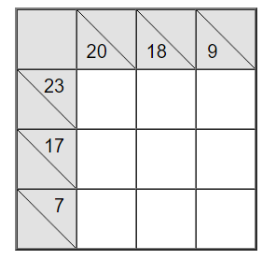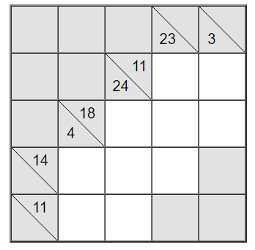
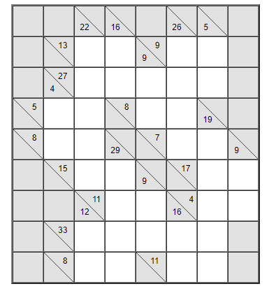

ZADANIE 2
NONOGRAM
Aby rozwiązać logiczną układankę, należy zaczernić odpowiednie pola diagramu, w myśl reguł zakodowanych ciągiem cyfr umieszczonych z jego boku . I tak: przykładowy szereg cyfr „2, 4, 3, 5” w pionie oznacza, że w odpowiedniej kolumnie należy kolejno zaczernić ciąg – dwóch, czterech, trzech i pięciu pól (analogicznie postępujemy w wierszach). Oczywiście, liczba zaczernionych pól musi nam się zgadzać w „pionie i w poziomie”. Utworzony w ten sposób rysunek stanowi rozwiązanie łamigłówki.
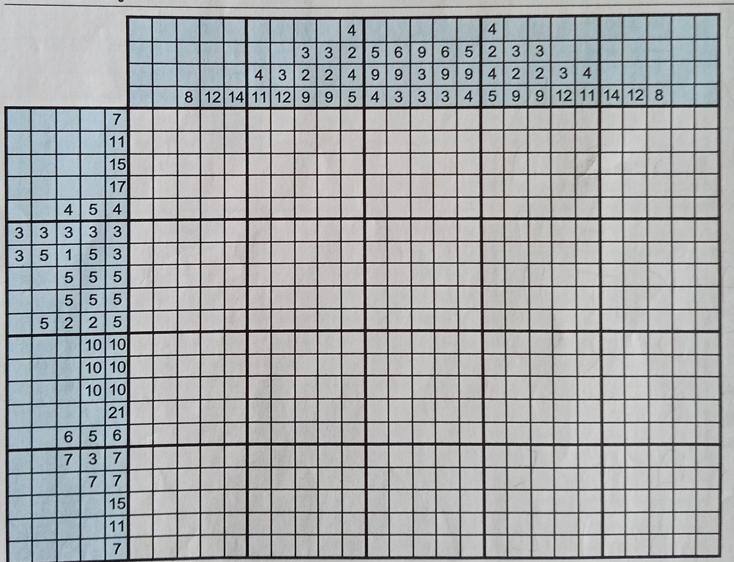

ZADANIE 4 KRZYŻÓWKA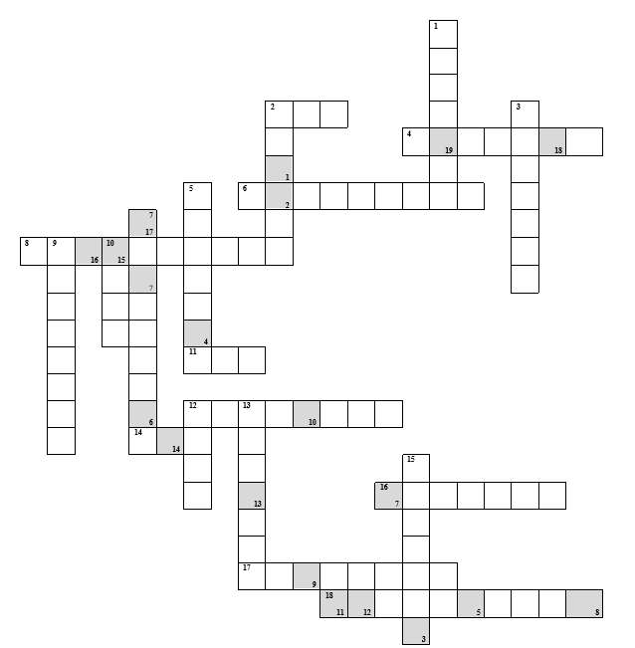
Rozwiąż krzyżówkę i odczytaj hasło,
które powstanie z liter w wyróżnionych polach ułożonych kolejno od 1 do 19.
Poziomo:  2. Fragment okręgu;  4. Odcinek poprowadzony ze środka do okręgu;  6. Liczby naturalne i przeciwne do nich;  8. Półprosta o początku w wierzchołku kąta i dzieląca go na dwa kąty przystające;  11. Może być wypukły lub wklęsły;  12. Mogą być równoważne;  14. Suma liczb 55 i 45;  16. Ma trzy boki;  17. Uznawany za twórcę geometrii;  18. Składniki sumy algebraicznej. | Pionowo:  1. Czworokąt foremny;  2. Może być otwarta lub zamknięta;  3. Odcinek o końcach na okręgu;  5. Zawarty między dwoma punktami na prostej;  7. Twórca znanego twierdzenia;  9. Ograniczony łamaną zamkniętą;  10. Wynik dodawania;  12. Żartobliwie mówią o nim „kopnięty kwadrat”;  13. Kąty w kole o wierzchołku położonym na okręgu;  15. Ten znak „%” oznacza ..................

